FICHE D’INSCRIPTION
stage d’hiver janvier/février 2015
A renvoyer dès que possible (nombre de places limité !) à Friedrich ALBER, luthier, 4 rue de la Cavalerie, 34000 Montpellier, accompagné d’un chèque de 80 euros à l’ordre de » L’A S M » pour les frais de dossier.
Nom : Prénom :
Adresse :
Code postal : Ville :
Tel. : Email :
Date de naissance : Nationalité :
Instrument :
Niveau d’études :
Conservatoire fréquenté :
Formule choisie (5 repas à 85.- euros) : OUI / NON (rayer la mention inutile)
Hébergement chez l’habitant : OUI / NON (rayer la mention inutile)

Pour les stagiaires mineurs :
Nom et prénom du représentant légal :
Adresse (si différente de celle mentionnée ci-dessus) :
Code postal : Ville :
Tel :
Date : Signature :
(Représentant légal si mineur)
Joindre impérativement une décharge parentale pour tout élève mineur.

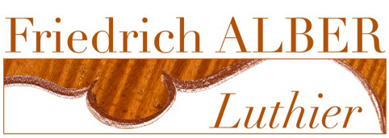
4 rue de la Cavalerie, 34000 Montpellier - France
Phone : 33 (0)6 86 28 25 17
lartscene14@gmail.com
Association Loi 1901

